МКУК г-к Кисловодска «ЦБС» 18 +
Библиотека-филиал № 5

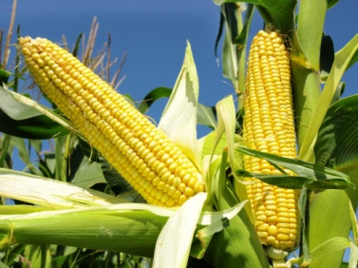

Кисловодск, 2017 г.

Полезные свойства кукурузы оценили по достоинству во всех странах мира, это растение широко применяется не только в кулинарии, но и в народной медицине.

Кукуруза – один из самых древних злаков, известных человечеству, найдены упоминания о том, что кукуруза была одомашнена почти 9 тыс. лет назад в Мексике. С тех пор кукуруза стала распространенным продуктом. Является самым важным зерном после пшеницы и риса.

Состав кукурузы
Кукурузные зерна богаты витаминами: РР, Е, D, К, витаминами группы В (В1, В2), аскорбиновой кислотой. В початках этого растения находятся ценные минеральные вещества: соли калия, кальция, фосфора, железа и магния, а также микроэлементы: никель и медь. В кукурузном белке присутствуют незаменимые аминокислоты: триптофан и лизин.
В 100 г кукурузы содержится: 10,3 г белков, 60 г углеводов, 9,6 г клетчатки, 27 г натрия. Энергетическая ценность – 44,1 ккал на 100 г.

Области применения кукурузы

Народная медицина. В лечебных целях могут быть использованы все части растения. Например, рыльца – это отличное мочегонное средство, а масло на основе кукурузы позволять нормализовать уровень холестерина в крови. Женщинам и мужчинам для улучшения репродуктивных способностей рекомендуется, есть блюда из кукурузной муки.
Косметология. Компоненты состава кукурузы благоприятно сказываются на состоянии кожи и волос, поэтому экстракты растения применяются при изготовлении кремов, шампуней и других средств - для красоты.
Диетология. При употреблении сахарной кукурузы нормализуется обмен веществ. В отварном виде продукт рекомендован тем, кто хочет избавиться от лишнего веса потому, что он позволяет ускорить процесс расщепления жировых отложений.

Воздействие кукурузы на организм

- укрепляет иммунитет;
- очищает организм – выводит шлаки и токсины;
- снижает уровень холестерина, помогает в профилактике заболеваний сосудов сердца;
- благодаря своим мочегонным и желчегонным свойствам широко применяется при гипертонической болезни и повышенной отечности;
- нормализует работу желудка;
- благотворно воздействует на кишечник;
- улучшает обмен веществ и является эффективным средством в борьбе с лишним весом;
- безопасна для больных сахарным диабетом и аллергиков.

Регулярное потребление кукурузы может уменьшить риск инсульта, диабета и сердечно - сосудистых заболеваний, так как организм получает достаточное количество пищевых волокон, клетчатки, калия, магния, фосфора, витамина Е и других полезных веществ, содержащихся в кукурузе и тем самым активизируются все метаболические процессы. А это приводит к улучшению здоровья человека и иммунной системы в целом.
Диетологи утверждают, что употребляя кукурузу, пожилые люди будут способствовать сохранению и улучшению своего зрения, но если правильно ею питаться. Желтые зерна кукурузы содержат большое количество каротиноидов, а это один из лучших инструментов для сохранения хорошего зрения. Для приготовления пищи должен быть выбран початок с молодыми нежными зернами, молочно-восковой спелости, а не старый и перезрелый, с грубой структурой зерна, который трудно усваивается организмом.
Употребление кукурузы оказывает очищающее действие на организм человека: она выводит радионуклиды, токсины, накопившиеся в клетках шлаки.
Благодаря большому количеству антиоксидантов початки кукурузы предотвращают преждевременное старение, являются хорошей профилактикой онкологии и болезней сердца.
Кукурузу в различных видах рекомендуется включать в детский рацион, так как она снабжает растущий организм необходимыми микроэлементами и витаминами. Помимо этого, зерна кукурузы тормозят процессы гниения и брожения в кишечном тракте, поэтому ее советуют включать в состав диет при энтероколитах.
Кукурузу рекомендуют людям с патологиями желудочно-кишечного тракта, больным, страдающим аллергиями, сахарным диабетом, ожирением и другими формами нарушения обменных процессов. В состав кукурузы входят уникальные жиры, содержащие около 80% ненасыщенных жирных кислот, таких как линоленовая, линолевая и арахидоновая. Эти кислоты необходимы для регуляции уровня холестерина. Употребление кукурузы регулирует пищеварительные процессы и способствует более полному усвоению остальных продуктов питания.

Полезный совет! Воду, в которой варилась кукуруза не нужно выливать. Данный отвар лечит заболевания, связанные с поджелудочной железой и нормализует обмен веществ. Напиток рекомендуется пить 2 раза в день по 1 стакану.

Кукуруза стабилизирует уровень сахара в крови; благодаря большому количеству витаминов группы В, она подпитывает нервные клетки, предупреждает и способствует лечению заболеваний центральной нервной системы, включая полиомиелит и эпилепсию. Кукуруза останавливает развитие мышечной дистрофии. Употребление этого злака снимает боль в суставах, вызванную артритами и остеоартритами.
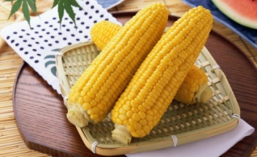
Глютаминовая кислота и фитин, входящие в состав этого злака помогают при умственных переутомлениях, малокровии, истощении, тошноте, рвоте, кукуруза сглаживает неприятные последствия на человеческий организм, вызванные приемом жареной и жирной пищи, а также алкогольных напитков.
Средство при гепатите и холецистите. Желчегонные свойства делают кукурузу полезной при холангитах, холецистите и даже гепатите. Нужно залить 1 ст. ложку измельченных зерен 1 стаканом крутого кипятка, убрать емкость в темное место. Когда напиток остынет, процедить. Принимать рекомендуется 3-4 дня по 1 ст. ложке каждый 3,5 часа.

Лечебные рецепты с кукурузной мукой. При мочекаменной болезни: залить вечером 2 стаканами 1 ст. ложку кукурузной муки, размешать, а утром процедить. Принимать 3 раза в день по 2 ст. ложки до еды.
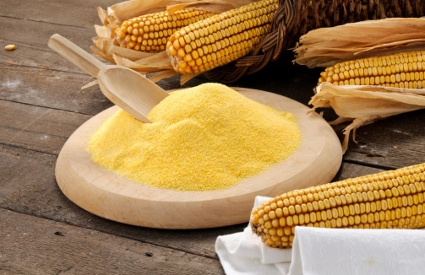
При сахарном диабете кукуруза приводит в норму уровень сахара в крови: смешать 2 ст. ложки кукурузной муки и по 1 ст. ложке сухих и измельченных плодов шиповника, листьев черники, цветков бессмертника. Залить 2 стаканами кипятка, и 5 минут держать на малом огне, час настаивать, процедить. Пить через 15 минут после еды по трети стакана 3 раза в день. Лечение проводят так: 3 недели пить, три недели перерыв.
Для нормализации артериального давления: 1) одним стаканом кипяченой воды комнатной температуры залить 2 ст. ложки кукурузной муки, размешать, настаивать 12-13 часов. Пить, не размешивая, верхнюю часть настоя по 2 ст. ложки 3 раза в день перед едой.
2) вечером залить ст. ложку муки стаканом кипятка, размешать, укутать, и оставит до утра. Утром, не размешивая, выпить верхнюю часть настоя.

Вареная или консервированная кукуруза?

В отличие от многих овощей и фруктов, теряющих при термической обработке большую часть своей пользы, оболочка зерен кукурузы даже после варки не разрушается, поэтому она полезна в любом виде – как в свежих початках, так и в вареных. Чуть менее полезна консервированная кукуруза.
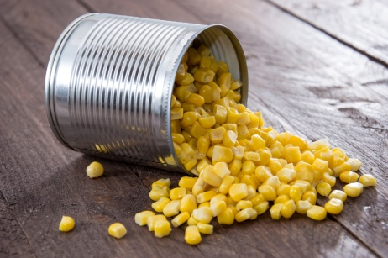
Полезные свойства вареной кукурузы заключаются и в том, что политые маслом золотистые початки улучшают состояние при нефрите и других проблемах с почками, запорах и подагре.
Суп-пюре из кукурузы полезен при гастритах, так как оказывает благотворное воздействие на слизистую желудка.

Кукурузное масло

Кукурузное масло обладает благоприятным действием на обмен веществ, является ценным пищевым и лечебным средством. В эксперименте кукурузное масло повышает тонус желчного пузыря, усиливает сокращения его стенок.
Ценность кукурузного масла определяется также содержанием в нем ненасыщенных жирных кислот и фосфатидов. Ненасыщенные жирные кислоты относятся к числу веществ, регулирующих обмен холестерина. Ненасыщенные жирные кислоты образуют с холестерином растворимые соединения и препятствуют его отложению в сосудистой стенке. Его полезно принимать ослабленным людям после тяжелых болезней и операций, оно останавливает воспалительные процессы: принимать по 1 ст. ложке кукурузного масла 3 раза в день до еды.
Кукурузное масло в сыром, нерафинированном виде рекомендуется как вспомогательное диетическое средство для профилактики и лечения общего и регионарного атеросклероза, ожирения, облитерирующих заболеваний артерий при сахарном диабете.
Кукурузное масло рекомендуют для профилактики и лечения атеросклероза. Принимают его по 25 г 3 раза в день во время еды. На фоне приема масла снижается уровень холестерина в крови, улучшаются общее самочувствие, настроение и сон.
При астме, камнях в желчном пузыре или почках, заболеваниях печени: употреблять перед едой 3 раза в день по 2 ст. ложки кукурузного масла.
Для лечения атеросклероза и против тромбообразования, снижения уровня холестерина, нормализации давления: принимать перед едой по 1 ст. ложке 3 раза в день.
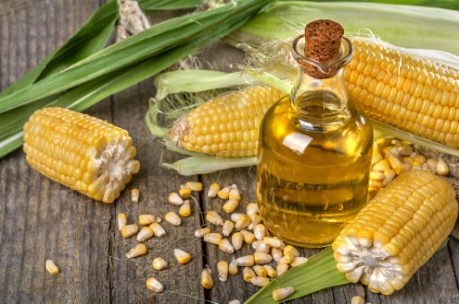
Применение кукурузного масла при атеросклерозе и ишемической болезни: а) рекомендуется трехразовое употребление кукурузного масла в день по 25 граммов. Курс лечения: прием – 21 день, перерыв на месяц, и снова – трехнедельный прием. Таким способом можно осуществлять и профилактику этих заболеваний. Особенностью кукурузного масла является то, что оно способно снижать уровень холестерина в крови. б) протомить 15 минут при слабом кипении 1 ст. ложку сушеных кукурузных рылец в 0,5 литра воды, сырье удалить. Рекомендуется трехразовый прием по 100 граммов до еды.

Кукурузные рыльца

Особую ценность с лечебной точки зрения представляют кукурузные рыльца, они богаты жирным маслом (от 1 до 2,5%), полифенолами (до 12%), магнием, калием и слизистыми веществами (до 2%), сапонинами, никотиновой, аскорбиновой и пантотеновой кислотами, эфирными маслами. Кроме этого, в них много витаминов: К, различных витаминов группы В.
Кукурузные рыльца используются в народной медицине как противовоспалительное и мочегонное средство. Активные вещества, содержащиеся в растении, помогают при заболевании десен (стоматите).
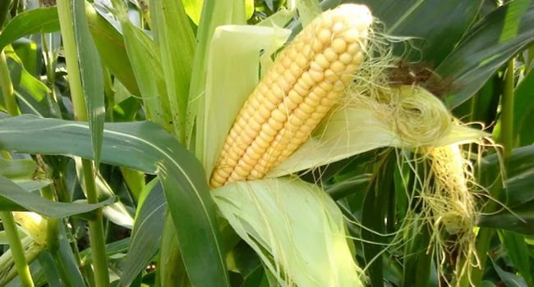
Рыльца кукурузы рекомендуются для лечения заболеваний мочеполовой системы: отеков почечного происхождения, воспаления органов мочеполовой системы, цистита, почечнокаменной болезни. Хорошие результаты получены при лечении кукурузными рыльцами подагры. Известно, как в старину использовались корни кукурузы для лечения коронарной недостаточности сердца. Как наружное средство рыльца применяются для лечения десен (стоматита).
Средство при воспалении желчного пузыря: на 500 мл воды потребуется 20 грамм заранее измельченных рылец кукурузы. Кастрюлю необходимо поставить на слабый огонь и довести до кипения, подержать под закрытой крышкой еще 30 минут и выключить. Мочегонный напиток нужно пить каждые 3 часа в течение 2-3 дней. Средство безопасное, побочных эффектов от применения замечено не было.
Кукурузные рыльца при наличии камней в желчном пузыре: оставить на 1 час для настаивания 1 ст. ложку измельченных кукурузных рылец в 200 миллилитрах кипятка, удалить осадок. Норма приема: 1 ст. ложка каждые 3 часа. Кроме этого, можно купить в аптеке жидкий экстракт кукурузных рылец и принимать по 30 капель дважды в день перед едой. Такое лечение рекомендуется и при заболевании холециститом и гепатитом.
Кукурузные рыльца способны повышать свертываемость крови, поэтому не все имеют возможность использовать их в качестве лечебного средства.

Кукуруза в косметологии

Кукурузная мука применяется и в качестве косметического средства. Маска из распаренной кукурузной муки позволяет очистить кожу, выровнять тон лица, избавиться от пигментации, избавит от последствий угревой болезни. Особенно полезны такие маски при жирной коже – они отлично очищают поры и устраняют сальный блеск.
Для приготовления маски понадобятся: 2 ст. л. кукурузной муки и белок одного куриного яйца.
Ингредиенты нужно тщательно смешать, и нанесите массу на кожу лица, а через 20 минут смыть теплой водой.
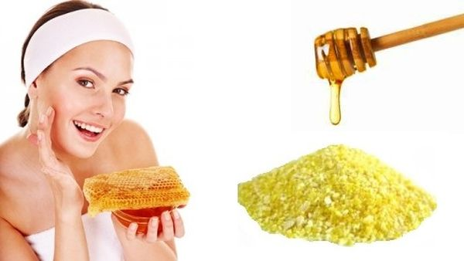
Для очищения лица от угрей: в 1 ст. ложку продукта, добавить воду, чтобы получилась кашеобразная масса – маска для лица готова. Смесь наносится на кожу на 20 минут, потом смывается прохладной водой. Поры очистятся, исчезнет жирный блеск с кожи.
Рецепт для волос. В аптеке приобрести кукурузное масло, подогреть его немного на водяной бане и нанести на кожу головы, затем распределить по всей поверхности локонов. В маску для лучшего эффекта можно добавиться яичный желток. Через час волосы промываются с шампунем – уже после первого раза они приобретут здоровый сияющий блеск. Кукурузное масло восстанавливает структуру локонов, питает их и укрепляет.

Противопоказания к употреблению кукурузы

Несмотря на полезные свойства кукурузы, употреблять ее для лечения без консультации врача не стоит.
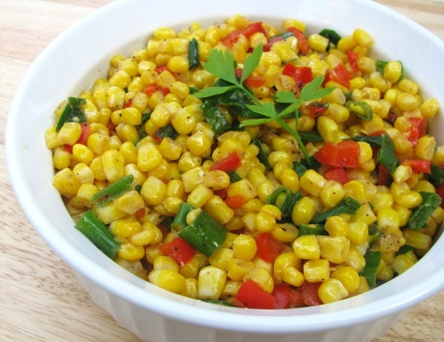
Блюда с кукурузой запрещены в период обострения язвы двенадцатиперстной кишки и желудка. Также не стоит ее употреблять тем, у кого пониженная масса тела, плохой аппетит, склонность к образованию тромбов и повышенная свертываемость крови. Если у человека наблюдается пониженный аппетит, перед употреблением кукурузы нужно обязательно посоветоваться со своим лечащим врачом.
Если была отмечена индивидуальная непереносимость к продукту, употреблять его в лечебных и косметологических целях категорически запрещено.

Помните о пользе кукурузы и не забывайте ее включать в свой рацион, а также применяйте для лечения ее производные: муку и масло.

Перечень использованных материалов:

- http://edaplus.info/produce/maize.html
- https://polzavred.ru/poleznye-svojstva-kukuruzy.html
- http://polzaverd.ru/polza/kukuruza-poleznye-svojstva.html
- http://nmedic.info/story/kukuruza
- http://vsegdazdorov.net/poleznye-svoystva/kukuruza-0
- http://azbukagreen.ru/index.php?catid=11&id=277&itemid=19&option=com_content&view=article
- http://narodnaiamedicina.ru/kukuruza-lechebnye-svojstva-i-primenenie.html
- http://narodreceptzdorov.ru/rasteniya/o-pol-ze-kukuruzy

Ответственная за выпуск

библиотекарь библиотеки-филиала № 5 Л. В. Алтухова

